Логопед советует
Лексическая тема: «Зоопарк.
Животные холодных и жарких стран»
Расскажите детям о жизни и видах животных, которые живут в жарких и холодных странах (слон, тигр, верблюд, лев, бегемот, обезьяна, крокодил, леопард, кенгуру…)
1.Игра «Назови семью»: папа-мама-детеныши
Слон-слониха-слоненок; лев-…,-…;
Тигр -…, -…; белый медведь-…, -…;
Верблюд - …, -…; северный олень-…, -… .

2. Игра «Один - много» (следите за окончаниями в словах).
Один лев - много львов
(зебра, носорог, тигр, обезьяна, бегемот, жираф, крокодил, черепаха, антилопа, леопард, кенгуру, пингвин, морж, белый медведь, тюлень.)

3. Отгадай загадки и запомни отгадки:
Самое длинношеее животное - … (жираф)
Самое длинноносое животное - … (слон)
Самое быстрое животное - … (гепард)
Самое похожее на человека животное -… (обезьяна)

4. Игра «Догадайся, кто это?»
Быстрый, красивый, высокий…. (кенгуру)
Большой, серый…. (слон)
Зеленый, страшный ….(крокодил)
Полосатая, быстрая …. (зебра)
Пятнистый, высокий …(жираф)
Красивый, полосатый, грозный …(тигр)
Белый, лохматый, косолапый …(белый медведь)
Толстый, ленивый, спит на льдине ….(тюлень)

5. Продолжи предложения.
В наших лесах не водится ни слонов, ни зебр……
В Африке живут слоны со слонятами, львы со львятами…..

6. Игра «Сравни».
Слон высокий, а жираф еще выше.
Бегемот тяжелый, а слон еще….
Лошадь выносливая, а верблюд еще…
Заяц прыгает далеко, а кенгуру еще дальше…

Подготовила учитель-логопед: Конюхова С.В.
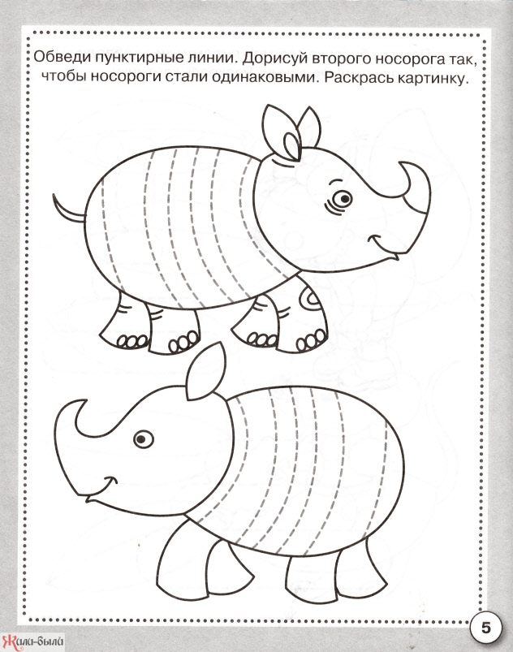

Подготовила учитель-логопед: Конюхова С.В.
Спасибо!

